长治市上党区新建幼儿园项目
规划许可公示

建设单位：长治市上党区高铁潞豫城投资开发有限公司
建设位置：长治市上党区黎都西街与新建北路交叉口西北角
建设规模：总建筑面积5713.9㎡
公示时间：2024年10月11日-至规划条件核实结束
具体情况如下：
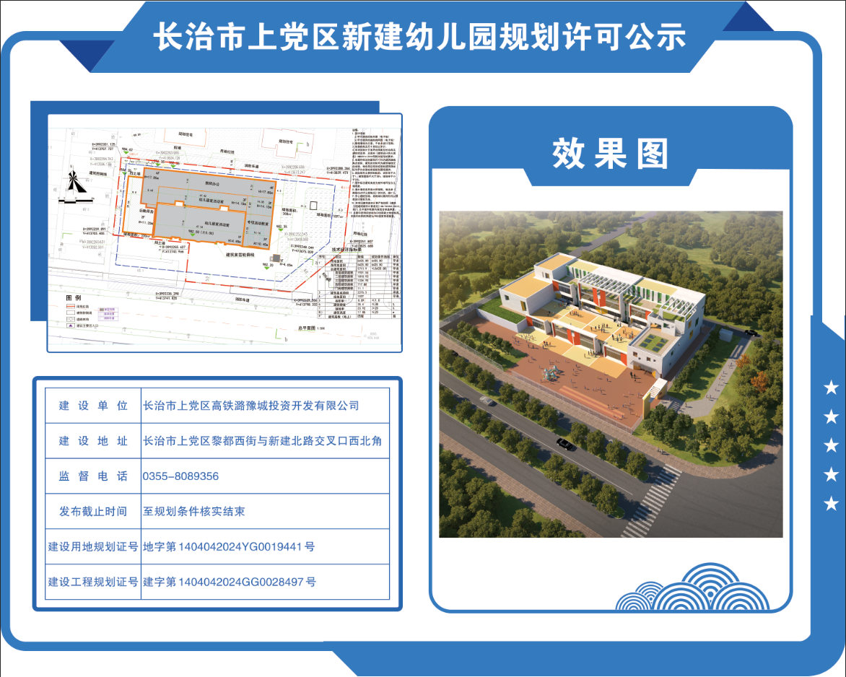

长治市上党区自然资源局

2024年10月11日

